**ООО «Компания ВБА»**

**Направление Биг-беги**

УТВЕРЖДАЮ

Владелец

Мороз Геннадий Сергеевич

**г. Днепропетровск**

«06» апреля 2015г.

Пересмотрено «04» марта 2021г

РЕГЛАМЕНТ

ПО ИСПОЛЬЗОВАНИЮ ОРГСХЕМЫ

ООО «Компания ВБА»

Направление Биг-Беги

# ОГЛАВЛЕНИЕ

ОГЛАВЛЕНИЕ

ЦЕННЫЙ КОНЕЧНЫЙ ПРОДУКТ (ЦКП)

ПРОДУКТ И ОБМЕН

ОРГАНИЗАЦИЯ

ОРГАНИЗУЮЩАЯ СХЕМА (ОРГСХЕМА)

АДМИНИСТРАТИВНОЕ ОТДЕЛЕНИЕ (№7)

ОТДЕЛЕНИЕ ПОСТРОЕНИЯ (№1)

ОТДЕЛЕНИЕ РАСПРОСТРАНЕНИЯ (№2)

ФИНАНСОВОЕ ОТДЕЛЕНИЕ (№3)

ТЕХНИЧЕСКОЕ ОТДЕЛЕНИЕ (№4)

ОТДЕЛЕНИЕ КВАЛИФИКАЦИИ (№5)

ОТДЕЛЕНИЕ ПО РАБОТЕ С ПУБЛИКОЙ (№6)

РАЗМЕР КОМПАНИИ

СИСТЕМА БЫСТРОГО ПОТОКА

ОБЯЗАННОСТИ СОТРУДНИКА В ОТНОШЕНИИ ОРГСХЕМЫ

# ЦЕННЫЙ КОНЕЧНЫЙ ПРОДУКТ (ЦКП)

Формулировка Ценного конечного продукта есть у любой функции, указанной на оргсхеме. ЦКП – это то, что ожидается от сотрудника в результате его деятельности. Продукт является ценным, только если он соответствует установленным требованиям. Ценность продукта не обязательно зависит от его «трудоемкости» или «себестоимости», поэтому успех сотрудника при выполнении порученных ему функций оценивается не по количество затраченных на производство продукта усилий, а только достигнутым результатом.

Приоритеты в деятельности должны быть направлены в первую очередь на достижение ЦКП. Нет необходимости выглядеть очень занятым, главный приоритетов - увеличение количества произведенного ЦКП, при поддержании требуемого уровня качества.

От каждого сотрудника компании ожидается:

* Точное понимание формулировки ЦКП каждой функции, порученной сотруднику;
* Понимание качеств, которые делают ЦКП «ценным» для компании;
* Производство порученных ему ЦКП.

# ПРОДУКТ И ОБМЕН

Каждый сотрудник получает обмен за произведенный ЦКП. Обмен – процесс когда отдавая нечто ценное человек получает что-то взамен. Обмен, который получают наши сотрудники за свои ЦКП включает:

* заработную плату и другие виды материального вознаграждения;
* поддержку и признание со стороны сотрудников и руководителей;
* поощрения и благодарности;
* хорошие условия труда;
* возможность продвижения по карьерной лестнице;
* обучение, повышение компетентности и опыт;
* успешную развивающуюся компанию.

Существует четыре основные вида обмена:

* **Криминальный** – когда кто-то получает нечто ценное (деньги, материальные или не материальные блага), ничего не предоставляя взамен. В деятельности компании это может происходить когда кто-то не производит свой ЦКП, но получает заработную плату.
* **Частичный** – когда ЦКП производится в некоторой степени, но объем или качество продукта не соответствуют требуемому уровню.
* **Равноценный** – когда ЦКП производится в полном объеме и за него предоставляется соответствующий обмен.
* **С превышением** - когда предоставляется больше, чем ожидалось. Например, когда сотрудник не просто производит свой ЦКП, но и делает еще что-то, что приносит пользу компании. Такой вид обмена приводит к быстрому развитию компании и самого сотрудника, так как если он предоставляет больше, чем от него ожидается, он будет получать в обмен больше, чем обычно.

От каждого сотрудника компании ожидается, что он будет поддерживать равноценный обмен или обмен с превышением, а также требовать поддержания равноценного обмена от других.

***Примечание:*** *более подробную информацию о видах обмена вы можете найти в главе «Продукт и виды обмена» книге «Оргсхема. Как разработать структуру компании».*

# ОРГАНИЗАЦИЯ

Организация - группа людей, объединенных общей целью, каждый из них выполняет определенные функции и поддерживает упорядоченное движение частиц от одной функции к другой.

Основа организации – разделение функций между членами группы. Такое разделение позволяет повысить эффективность работы – каждый отвечает за свою область деятельности, может улучшать свои инструменты, повышать производительность. Это необходимо чтобы была достигнута высокая эффективность в деятельности компании. Если компания хорошо организована, каждый сотрудник знает к кому и по какому вопросу обращаться, нет хаоса и работа выполняется быстро.

Каждый сотрудник компании должен поддерживать деятельность компании как организации. Для этого необходимо:

* знать и выполнять собственные функции;
* требовать от других выполнения их функций;
* поддерживать принятые правила в отношении взаимодействия с другими.

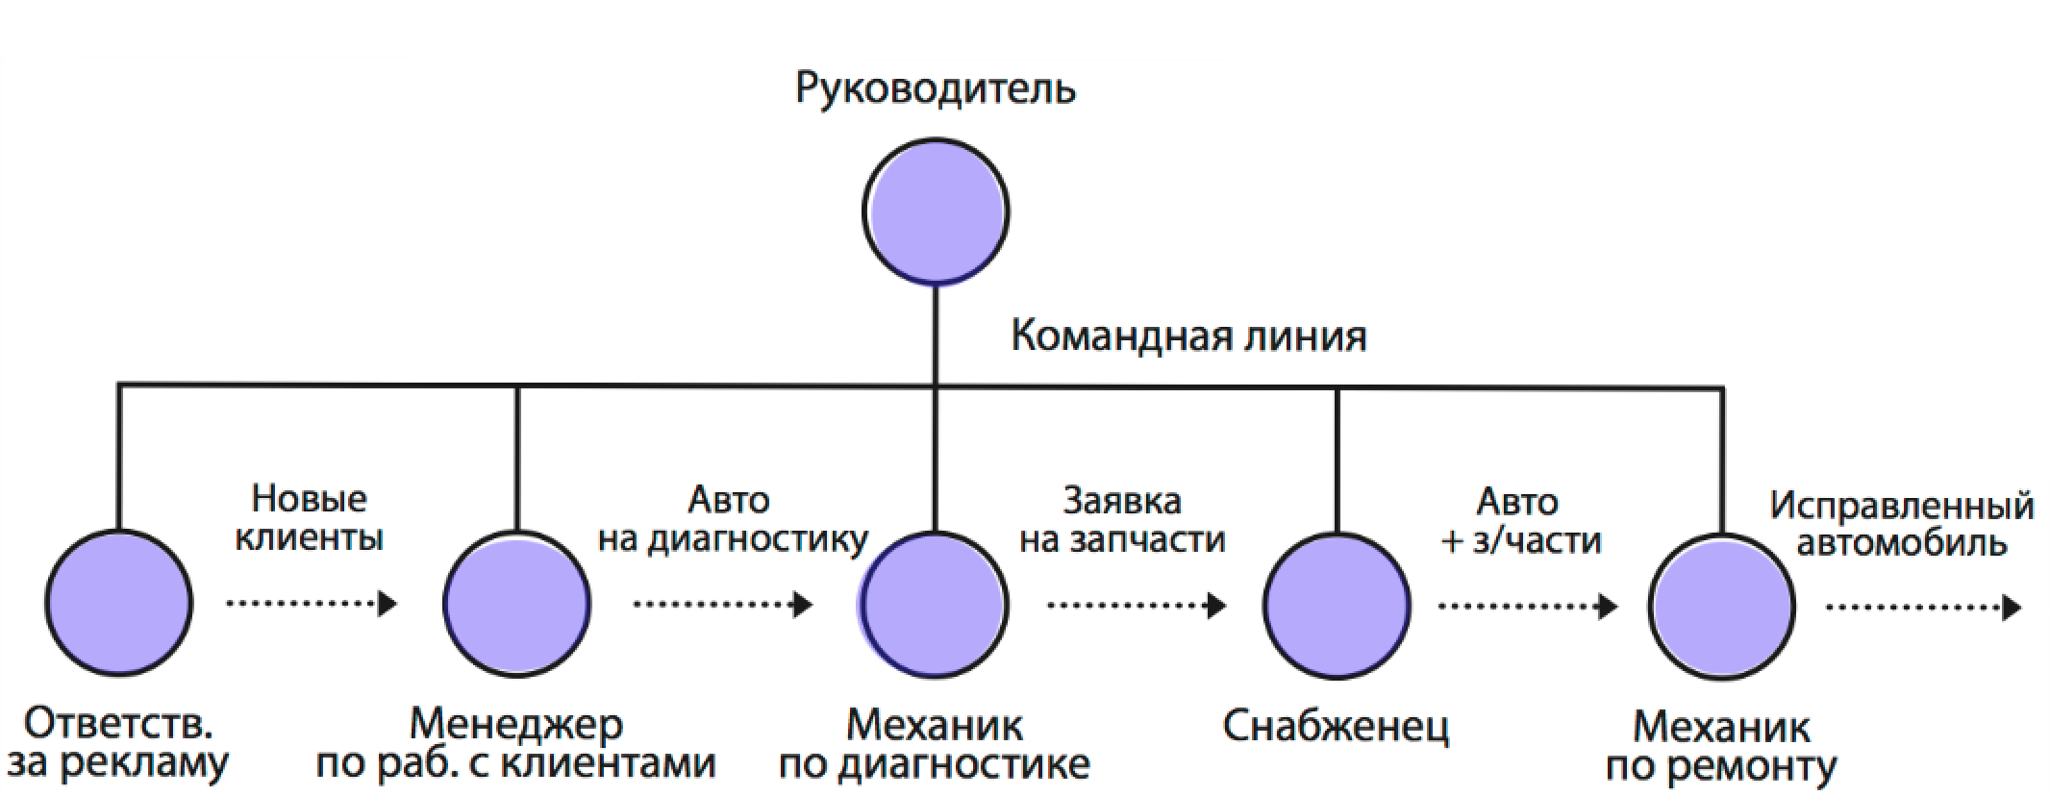

**На рисунке:** когда в организации каждый выполняет свои функции и взаимодействие упорядочено, работа выполняет слаженно и эффективно.

# ОРГАНИЗУЮЩАЯ СХЕМА (ОРГСХЕМА)

Организующая схема (сокр. оргсхема) устанавливает:

* все основные функции компании и соответствующие ЦКП;
* структуру всех подразделений компании;
* иерархия всех должностей;
* расположение функций на оргсхеме описывает основной бизнес-процесс компании.

Оргсхема является официальным организационным документом. Изменения функций и ЦКП в оргсхеме компании производятся с одобрения Офиса учредителей, изменения имен ответственных сотрудников производятся 1-м отделением.

Организующая схема компании состоит из семи отделений, у каждого из которых есть название и номер. В официальных регламентах и других внутренних документах компании при упоминании определенного отделения достаточно использовать его номер. Например: «Передать заявку руководителю отделения №1».

Отделения состоят из отделов. У каждого отдела есть свой порядковый номер, который также следует указывать в официальных документах. Например, отдел №2 (отдел в 1м отделении, который отвечает за коммуникации). В отделении №7 вместо названия «отдел» используется «офис» так как в иерархии компании функции отделения №7 находится выше других.

У каждого отделения и отдела на оргсхеме указан определенный ЦКП. Руководитель отделения отвечает за производство всего ЦКП отделения, а руководитель отдела – за ЦКП своего отдела. Руководитель любого уровня отвечает за производство ЦКП всех подразделений, находящихся в его прямом подчинении.

Номера отделений и отделов устанавливают последовательность выполнения функций в общем процессе производства ЦКП компании.

Общая последовательность функций и нумерация отделов и отделений показана на этом рисунке. Понять это можно рассмотрев, например, последовательность функций отделений 2->3->4. Сначала должно быть сделано продвижение и реализация продуктов компании в результате этого получены заказы (отделение 2), затем для этого заказа должны быть одобрены закупки материалов и выделены деньги на это, (отделение 3), а затем заказ поступает на производство, где его закупают и доставляют заказчику (отделение 4). Это не означает, что процессы в организации двигаются исключительно слева направо. Например, отделение бухгалтерии (3) может послать запрос по договору в отделение продаж (2). Организующая схема описывает только основной поток производства продукта компании.

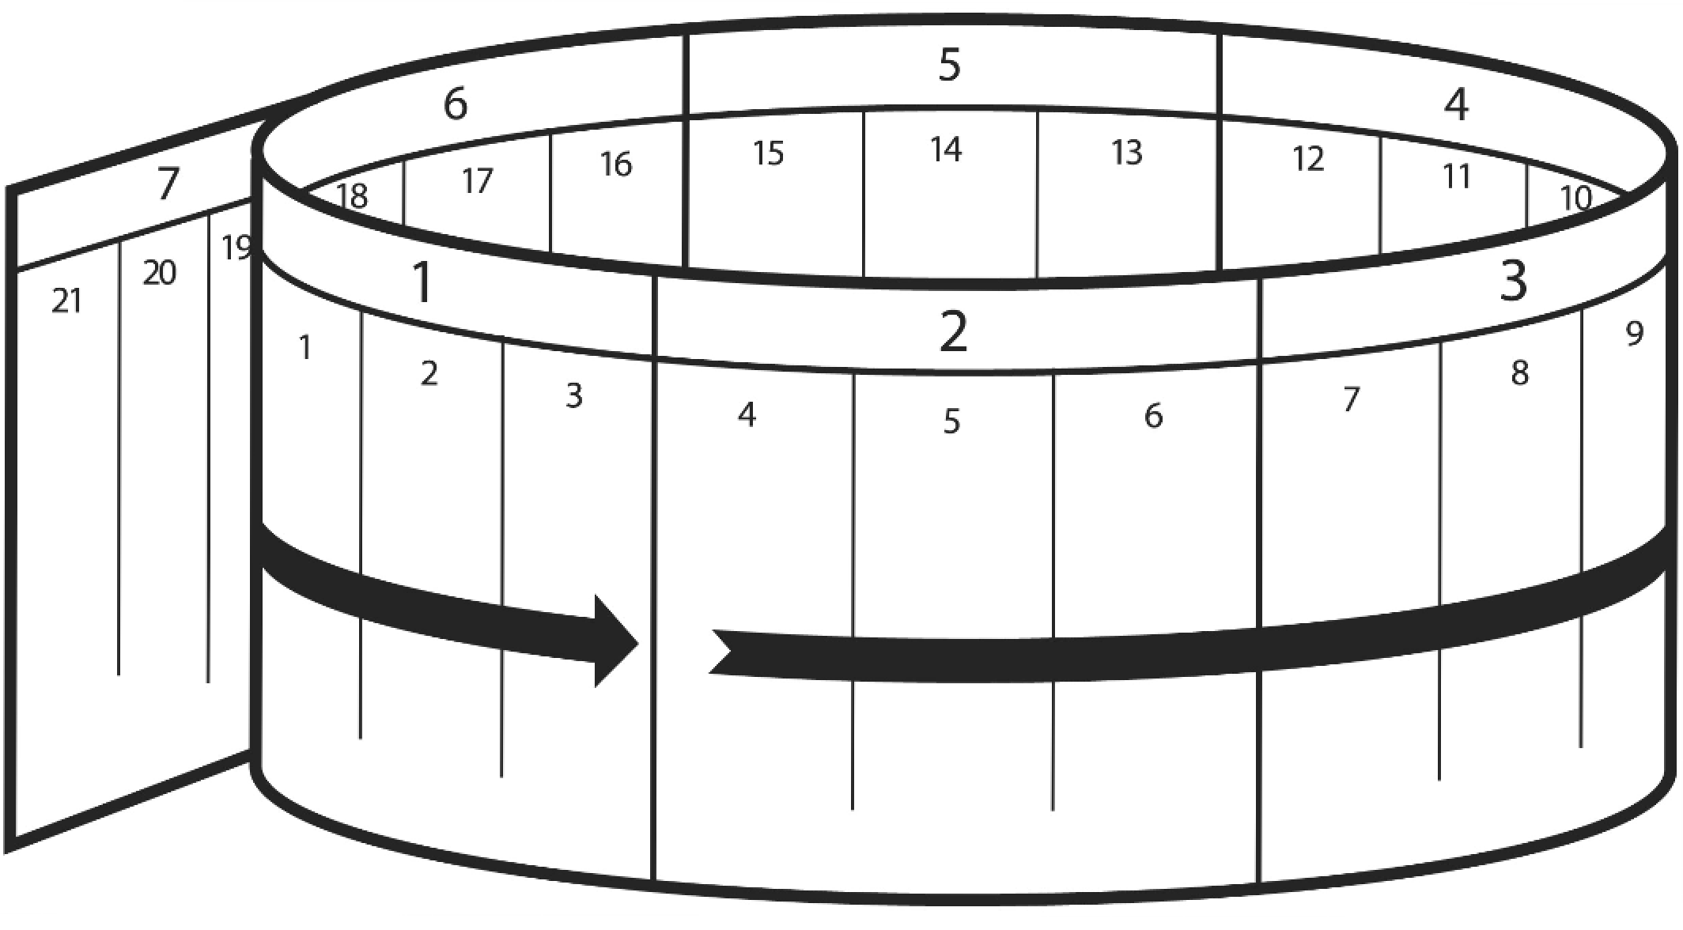

Каждая функция на оргсхеме носит название подразделения независимо от того, выполняет ли эту функцию сотрудник, совмещая выполнение с другими функциями оргсхемы или это – подразделение с несколькими сотрудниками. Это необходимо для того, чтобы в процессе развития компании не было необходимости в изменении оргсхемы. Например: секция статистик в 1-м отделении называется «секцией» несмотря на то, что для выполнения этой функции требуется неполный рабочий день.

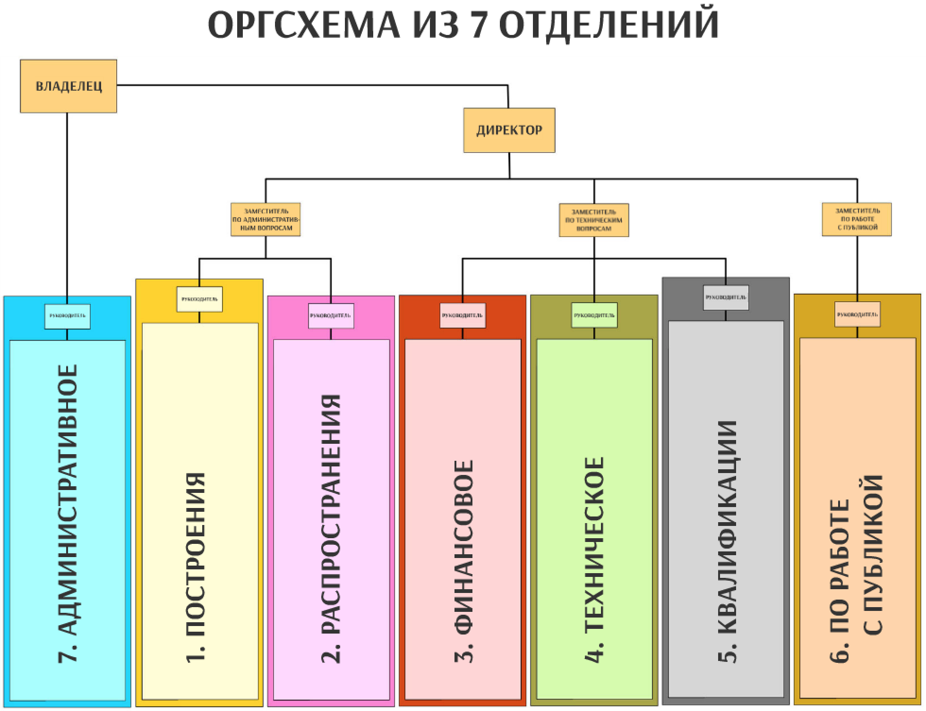

Чтобы оргсхема была действенным инструментом, повышающим эффективность деятельности, каждый сотрудник компании обязан:

* знать и выполнять все свои функций в соответствии с оргсхемой;
* знать все основные функций каждого из отделений и отделов компании;
* требовать и добиваться доступными ему способами выполнения функций другими сотрудниками независимо от положения на оргсхеме.

## АДМИНИСТРАТИВНОЕ ОТДЕЛЕНИЕ (№7)

Это отделение управляет деятельностью всех подразделений компании, для этого осуществляет стратегическое планирование, разрабатывает или одобряет все регламентирующие документы, включая оргсхему компании. Это отделение отвечает за то, чтобы компания предоставляла востребованный продукт и успешно развивалась.

В административном отделении находятся высшие руководители компании: **Владелец** (офис 21), **руководитель офиса официальных вопросов** (офис 20), и **Исполнительный директор** (офис 19).

**Офис Владельца (21)**

Отвечает за стратегические вопросы деятельности. Он занимается организацией деятельности и развитием компании, следит за тем, чтобы активы компании были надежно защищены и росли.

Офис Владельца направляет деятельность компании с помощью программ деятельности, которые предназначены для реализации стратегических планов. Эти программы спускаются по командным линиям, идущим от **Владельца** через **Генерального** и **Исполнительного директора** и так далее – до каждого рядового сотрудника.

Основные посты, находящиеся на оргсхеме в 7-м отделении также показаны в верхней части оргсхемы. Это сделано, чтобы показать командные линии, которые идут от **Владельца**, **Генерального Директора** **Исполнительного директора** к руководителям отделений.

**Офис официальных вопросов (20)**

Обеспечивает безопасную деятельность компании. Офис отвечает за юридическую защиту интересов компании, осуществляет разработку и проверку всех необходимых для деятельности компании договоров, обеспечивает наличие необходимых лицензий и других официальных документов, необходимых для деятельности компании. Контролирует работу охраны и взаимодействует с гос.органами.

**Офис Исполнительного директора (19)**

Осуществляет реализацию планов **Владельца** и добивается высокого уровня производства компании. Можно сказать, что задача Исполнительного директора – добиться от компании максимального объема продукта в рамках правил и целей, поставленных **Офисом владельца**, и добиться реализации программ. **Исполнительный директор** подчиняется **Генеральному Директору**.

В подчинении у **Исполнительного директора** его **руководители**. Для организации согласованных действий всех отделений и согласованию действий по развитию компании в подчинении у **Исполнительного директора** есть Рекомендательный совет.

В состав Рекомендательного совета входят **руководители отделений**, совет планирует и согласовывает работу всех отделений, чтобы получить рост дохода и прибыли компании.

## ОТДЕЛЕНИЕ ПОСТРОЕНИЯ (№1)

Это отделение отвечает за построение и поддержание организации в компании, оно буквально строит организацию или другими словами «организовывает». По этой причине отделение расположено на оргсхеме выше других отделений (как и отделение №5). Организация состоит из определенных функций, которые эффективно взаимодействуют между собой. Поэтому 1-е отделение следит за тем, какие функции необходимо усиливать с целью повышения эффективности, нанимает и вводит в должность новых сотрудников и обеспечивает весь персонал необходимыми для работы инструментами: рабочими местами, средствами коммуникации и компьютерами и т.д.

**Отдел направления и персонала (1)**

Описывает и упорядочивает бизнес-процессы. На основе разработанных бизнес-процессов создаются практичные должностные инструкции постов. Составление должностных инструкций обеспечивает, чтобы принятый в компанию сотрудник быстро начал вносить вклад в процессы компании, способствуя развитию деятельности. Для этого его быстро обучают должностным обязанностям.Отдел нанимает на работу людей, которые квалифицированы и могут выполнять свои обязанности, а также следит за тем, чтобы сотрудников обучали обязанностям их постов.После того как сотрудника обучили обязанностям, его вводят в должность и оформляют необходимую кадровую документацию.

**Отдел коммуникаций (2)**

Обеспечивает быстрое движение посетителей, входящих звонков, почты, документов и посылок внутри компании и за её пределы. Кроме того, в этот отдел входит секция электронных коммуникаций, которая обслуживает все компьютерное и коммуникационное оборудование компании, обеспечивает его бесперебойную работу и хороший сервис для всех сотрудников компании. Отдел отвечает за обеспечение офисных сотрудников всем необходимым для работы.

**Отдел инспекций и докладов (3)**

Необходим для того, чтобы точно определять истинные причины ухудшения или улучшения результатов деятельности отделений, отделов или секций. Инспекции проводятся чтобы найти настоящую причину, а доклады нужны для того, чтобы сотрудники могли влиять на работу других подразделений компании, от которых зависит работа. Отдел анализирует доклады сотрудников и результаты инспекций, собирает и рассматривает статистики всех подразделений компании, наблюдает за тем, чтобы все организационные основы сохранялись в действии и не деградировали.

Главная задача 1-го отделения – добиться, чтобы в компании были необходимые сотрудники, способные квалифицированно выполнять свою работу, они были обеспечены необходимыми средствами коммуникации и производили свои продукты.

## ОТДЕЛЕНИЕ РАСПРОСТРАНЕНИЯ (№2)

Следующая функция – маркетинг и продажи. Деятельность отделения включает анализ результатов продвижения, разработка эффективных способов привлечения внимания потенциальных клиентов к продукту компании, проведение различных кампании с целью увеличить количество обращения клиентов и потенциальных клиентов. После того, как заинтересованные клиенты обратились в компанию, осуществляется продажа.

**Отдел продвижения (4)**

Создает заинтересованность клиентов и желание обратиться в отделы продаж. С помощью рекламы создает большое количество обращений клиентов в компанию.

**Отдел понимания** **(5)**

Создает инструменты, которые позволяют быстро познакомить любого заинтересованного человека с продукцией компании и самой компанией. Для этого готовятся коммерческие предложения и презентации, образцы продукции, стенды.

**Отдел продаж биг-бегов (6)**

Главная задача – продавать товары, которые предоставляет компания. Отдел продаж отвечает за обеспечение компании высоким валовым доходом и валовой прибылью, достаточной для обеспечения платежеспособности и расширения компании.

## ФИНАНСОВОЕ ОТДЕЛЕНИЕ (№3)

Это отделение включает в себя функции, которые мы привыкли называть финансами и бухгалтерией. Это не только бухгалтерская документация, учет и отчеты, функции этого отделения шире.

**Отдел доходов (7)**

Обеспечивает, чтобы все полученные компанией средства были правильно учтены и отражены в документации, а данные об этом в базе данных были истинными, и их можно было использовать для последующего анализа и управления. Отдел ведет точный учёт счетов клиентам и контролирует получение оплат.

**Отдел расходов (8)**

Отвечает за правильное использование денежных средств. Для этого осуществляется планирование доходов и расходов так, чтобы мы могли оплатить все нужды компании, и чтобы у компании оставались и создавались резервы. Отдел готовит данные для проведения финансового планирования, проводит планирование доходов и расходов в соответствии с политикой. Затем отдел производит выплаты по всем одобренным расходам. Кроме этого, отдел производит начисление и выплату заработной платы.

**Отдел учета (9)**

Ведет всю бухгалтерскую документацию и учет. Для этого все хозяйственные операции своевременно отражаются в бухгалтерском учете. Ведется и поддерживается в настоящем времени учет товарно-материальных ценностей и имущества компании. Применяется эффективная фискальная политика, которая соответствует стандартам, принятым в государстве и при этом позволяет оптимизировать налогообложение. Цель отдела учета заключается в том, чтобы управлять денежными и материальными активами компании.

Когда отделение хорошо делает свою работу, активы компании защищены и растут.

## ТЕХНИЧЕСКОЕ ОТДЕЛЕНИЕ (№4)

Это отделение занимается производством и доставкой товаров заказчику, оказанием транспортных услуг и контролирует своевременность доставки товара, отгрузки товара и точное соответствие товара ожиданиям клиента.

**Отдел планирования, комплектации производства (10)**

Составляет эффективный план производства,который позволяет выполнить вовремя и в полном объеме,с минимальными издержками все заказы. Обеспечивает производство исправным оборудованием и инструментами. Закупает и доставляет товар на склад. Обеспечивает бесперебойную работу производства.

**Отдел производства Каменское (11)**

Грамотно распределяет материалы и оборудование на производстве. Обслуживает оборудование. Изготавливает заготовки, и отшивает биг-беги. Упаковывает и снабжает их необходимой документацией. Занимается доставкой персонала на производство и охраной труда. Составляет план отгрузок материала на год, месяц, неделю, день. Обеспечивает возможность отгрузки материала согласно плана отгрузки. Контролирует непосредственно сам процесс отгрузки материала с получением необходимой документации от поставщика.

**Отдел доставки (12)**

Обеспечивает поставки материала на склад и вывоза готовой продукции компании. Занимается затамаживанием и растаможиванием грузов, и своевременной доставкой продукции компании клиентам с минимальными издержками. В требуемые сроки, обеспечивает продукцию всей документацией, необходимой для перевозки продукции и приема ее клиентом.

## ОТДЕЛЕНИЕ КВАЛИФИКАЦИИ (№5)

Создает надлежащее качество работы компании, качество её продукции и качество работы сотрудников.

**Отдел качества (13)**

Создание качества начинается с постоянного контроля ЦКП компании на соответствие установленным стандартам качества.

Еще одна важная составляющая контроля качества – выяснение мнения клиентов, выявление их недовольства. Для этого в отделе производят телефонный обзвон клиентов, получивших продукцию и выявляют все отклонения в качестве продукции и услуг компании.

Этот отдел также отвечает за улаживание недовольных клиентов. Любой недовольный клиент должен быть направлен в этот отдел, чтобы там выяснили, в чем причина недовольства. Если имело место отклонение в качестве продукции или услуг компании, клиент должен быть улажен в этом отделе. Улаженный клиент – это клиент, который доволен и желает продолжать сотрудничество с компанией.

**Отдел обучения персонала(14)**

Причиной любого отклонения в качестве является некомпетентность кого-то из сотрудников компании. Этот отдел устраняет некомпетентность, для этого проводит аттестации и обучение персонала. Материалы для обучения составляются в первую очередь для тех областей, где необходимо увеличить компетентность и продуктивность персонала.

**Отдел коррекции (15)**

Отвечает за анализ всех отклонений от принятых стандартов качества и разработку программ совершенствования качества. Отдел контролирует выполнение этих программ. Для того, чтобы можно было разработать программы по улучшению для разных областей деятельности компании, в данном отделе есть Совет по качеству, в работе которого принимают участие лучшие специалисты компании в различных областях: производство, продажи, администрирование, финансы и пр.

## ОТДЕЛЕНИЕ ПО РАБОТЕ С ПУБЛИКОЙ (№6)

Это отделение обеспечивает значительное расширение области деятельности компании. Его деятельность включает создание хорошего имиджа компании, привлечение к сотрудничеству клиентов и рекомендателей.

**Отдел связей с общественностью (16)**

Создает привлекательный имидж - основу для доверия к компании со стороны поставщиков и покупателей. Для создания хорошего имиджа организуются публикации в средствах массовой информации, проводятся специальные мероприятия с клиентами и поставщиками. Одна из главных задач этого отдела - создать хорошее мнение о компании среди сотрудников и контрагентов. Отдел также обеспечивает привлекательный внешний вид компании, который формируется с помощью внешнего вида территории, помещений, сотрудников компании. Главная задача отдела – создать имидж сильной, компетентной компании, которая по-настоящему заботится о своих клиентах.

**Отдел вводных услуг (17)**

В компании временно отсутствует по той причине, что непонятно какая услуга у нас в компании будет вводная, как организовать эту услугу и что именно давать пробовать клиентам.

**Отдел по работе с партнерами (18)**

Привлекает к сотрудничеству представителей и партнеров, работает с ними таким образом, чтобы они направляли в компанию новых потенциальных клиентов.Для этого использует выставки, конференции, работу с ассоциациями и прочие специализированные круги.

# РАЗМЕР КОМПАНИИ

Независимо от того, сколько сотрудников работает в компании, необходимо, чтобы кто-то выполнял каждую функций на оргсхеме. В противном случае компания не будет жизнеспособной, так как в её потоке производства будут «дыры».

С ростом компании организующая схема принципиально не меняется, но функции оргсхемы перераспределяются. Оргсхема заполняется людьми сверху-вниз, сначала заполняются должности руководителей, затем их подчиненных и т.д. Например, если отдел только создается, то, несмотря на то, что в этот отдел входит несколько функций, там будет работать вначале только один человек. Он станет на пост начальника отдела, при этом он будет выполнять обязанности и производит ЦКП всех секций, которые есть в этом отделе.

Заполнение оргсхемы производится в зависимости от того, как много ЦКП необходимо производить, чтобы эта функция не стала “узким местом” для компании в целом. Наличие в отделе нескольких секций не означает, что нужно нанять отдельного сотрудника для каждой из них. Увеличение количества сотрудников производится только тогда, когда это необходимо для роста производства ЦКП компании.

# СИСТЕМА БЫСТРОГО ПОТОКА

Для взаимодействия сотрудников организации используются два разных типа линий.

* **«Командные линии»** - линии, которые связывает руководителей и подчиненных. Командные линии идут от высшего руководителя через руководителей подразделений к рядовым сотрудникам. По этим линиям сверху вниз идут инструкции, распоряжения и т.п., а снизу вверх идут требующие одобрения предложения, планы и отчеты об исполнении.
* **«Коммуникационные линии»** (в отличии от командных линий) - линии, по которым перемещаются частицы между функциями в организации. Они используются для передачи посланий, сообщений, ответов, информации, запросов и т.д.

Командные линии проходят сверху вниз, через всю цепочку руководителей, коммуникационные - напрямую от одного сотрудника к другому. Пример использования командной линии - если директор компании хочет, чтобы продавец изменил что-то в своей работе с какими-то клиентами, он отдает распоряжение, которое идет через начальника отдела продаж, тот передает его продавцу, добивается исполнения, и получив от них доклад об исполнении, проверяет его и направляет директору. Частицы сначала в виде распоряжения и затем в виде отчета идут по командной линии сверху вниз и снизу вверх, это - командная линия.

Пример использования коммуникационной линии - когда продавцу необходимо получить данные о том, на какую сумму клиент уже получил товара, он обращается непосредственно к тому, кто ведет учет отгрузок и точно также также, напрямую получает ответ, в этом случае используется коммуникационная линия. Когда директору необходимо получить какое-то оборудование на складе, он, в соответствии с установленными в компании правилами, направляет заявку на склад и затем напрямую получает то, что ему необходимо, это также происходит по коммуникационной линии.

Каждый сотрудник компании должен правильно использовать систему быстрого потока, для этого он:

* должен понимать разницу между командными коммуникационными линиями;
* при взаимодействии с другими сотрудниками и руководителями использовать правильный тип линии;
* знать оргсхему, чтобы взаимодействовать с нужными сотрудниками;
* требовать от других правильного использования командных и коммуникационных линий.

# ОБЯЗАННОСТИ СОТРУДНИКА В ОТНОШЕНИИ ОРГСХЕМЫ

1. **Знать оргсхему**

Каждый сотрудник должен хорошо знать оргсхему своего подразделения, каждый руководитель - всю оргсхему компании. Знание является достаточно хорошим в том случае, когда сотрудник может без задержек определить, кто из персонала компании отвечает за каждую отдельную функцию.

1. **Производить свой ЦКП**

В полном объеме и с надлежащим качеством производить ЦКП своих функций, понимая, что от этого зависит успех производства ЦКП всей компании.

1. **Требовать от других производство их ЦКП**

Понимая, что успех каждого сотрудника зависит от других, требовать и добиваться производства ЦКП другими сотрудниками компании.

1. **Не выполнять работу за других**

Если вы получаете распоряжение или запрос не относящееся к вашей области ответственности, добивайтесь, чтобы оно было направлено тому, кто отвечает за это в соответствии с оргсхемой. Если вы выполняете работу, которая по оргсхеме относится к другому сотруднику, вы способствуете его безответственности, ослабляете его. Такие функции, которые вы выполняете за кого-то создают “скрытую дыру” в оргсхеме и угрозу для всей организации. Если вы отвечаете за какую-то функцию, добейтесь, чтобы это ясно указано на оргсхеме. Если сотрудник выполняет какую-то функцию, а это не отражено на оргсхеме, то не будет работать система быстрого потока, и этим невозможно будет управлять.

1. **Применять и поддерживать систему быстрого потока**

Правильно использовать коммуникационные и командные линии, правильно направляя частицы правильным постам на оргсхеме. Требовать от всех остальных сотрудников использования системы быстрого потока.

1. **Выносить предложения по доработке оргсхемы**

Если сотрудник обнаружил, что какая-то функция, необходимая компании для производства ЦКП, упущена в оргсхеме, немедленно сообщать об этом в 1-й отдел, чтобы оргсхема была дополнена.